
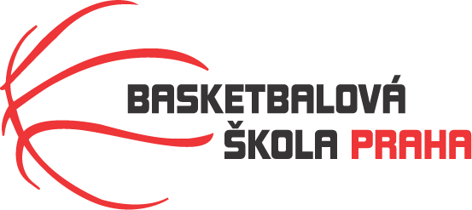

Rozpis turnaje nejmladších minižáků U11, ročník 2013 a mladší
Pořadatel: Basketbalová škola Tygři Praha
Kontaktní osoba: Petra Michálková (776 232 227, michalkovapetra@seznam.cz)
Termín: Neděle 3.3.2024
Místo: ZŠ Na Dlouhém lánu, Na Dlouhém lánu 555, Praha 6

Rozhodčí: deleguje ČABR-P, každé družstvo uhradí jednoho rozhodčího v utkání (300,- Kč)
Neděle 3.3.2024
9:30 Sokol Kbely – BA Sparta (104)
11:00 Tygři Praha – BA Sparta (127)
12:30 Sokol Kbely – Tygři Praha (113)
Startovné na turnaji 400,- Kč/zápas
Pořadatel dodá hrací míč na turnaj, míče na rozcvičení si přinesou družstva vlastní!!
Rozdělovník:
STK-PBS - P. Mondschein
ČABR-P - P. Sušer, R. Treml
BA Sparta – H. Šmídková
Sokol Kbely – T. Hruška

